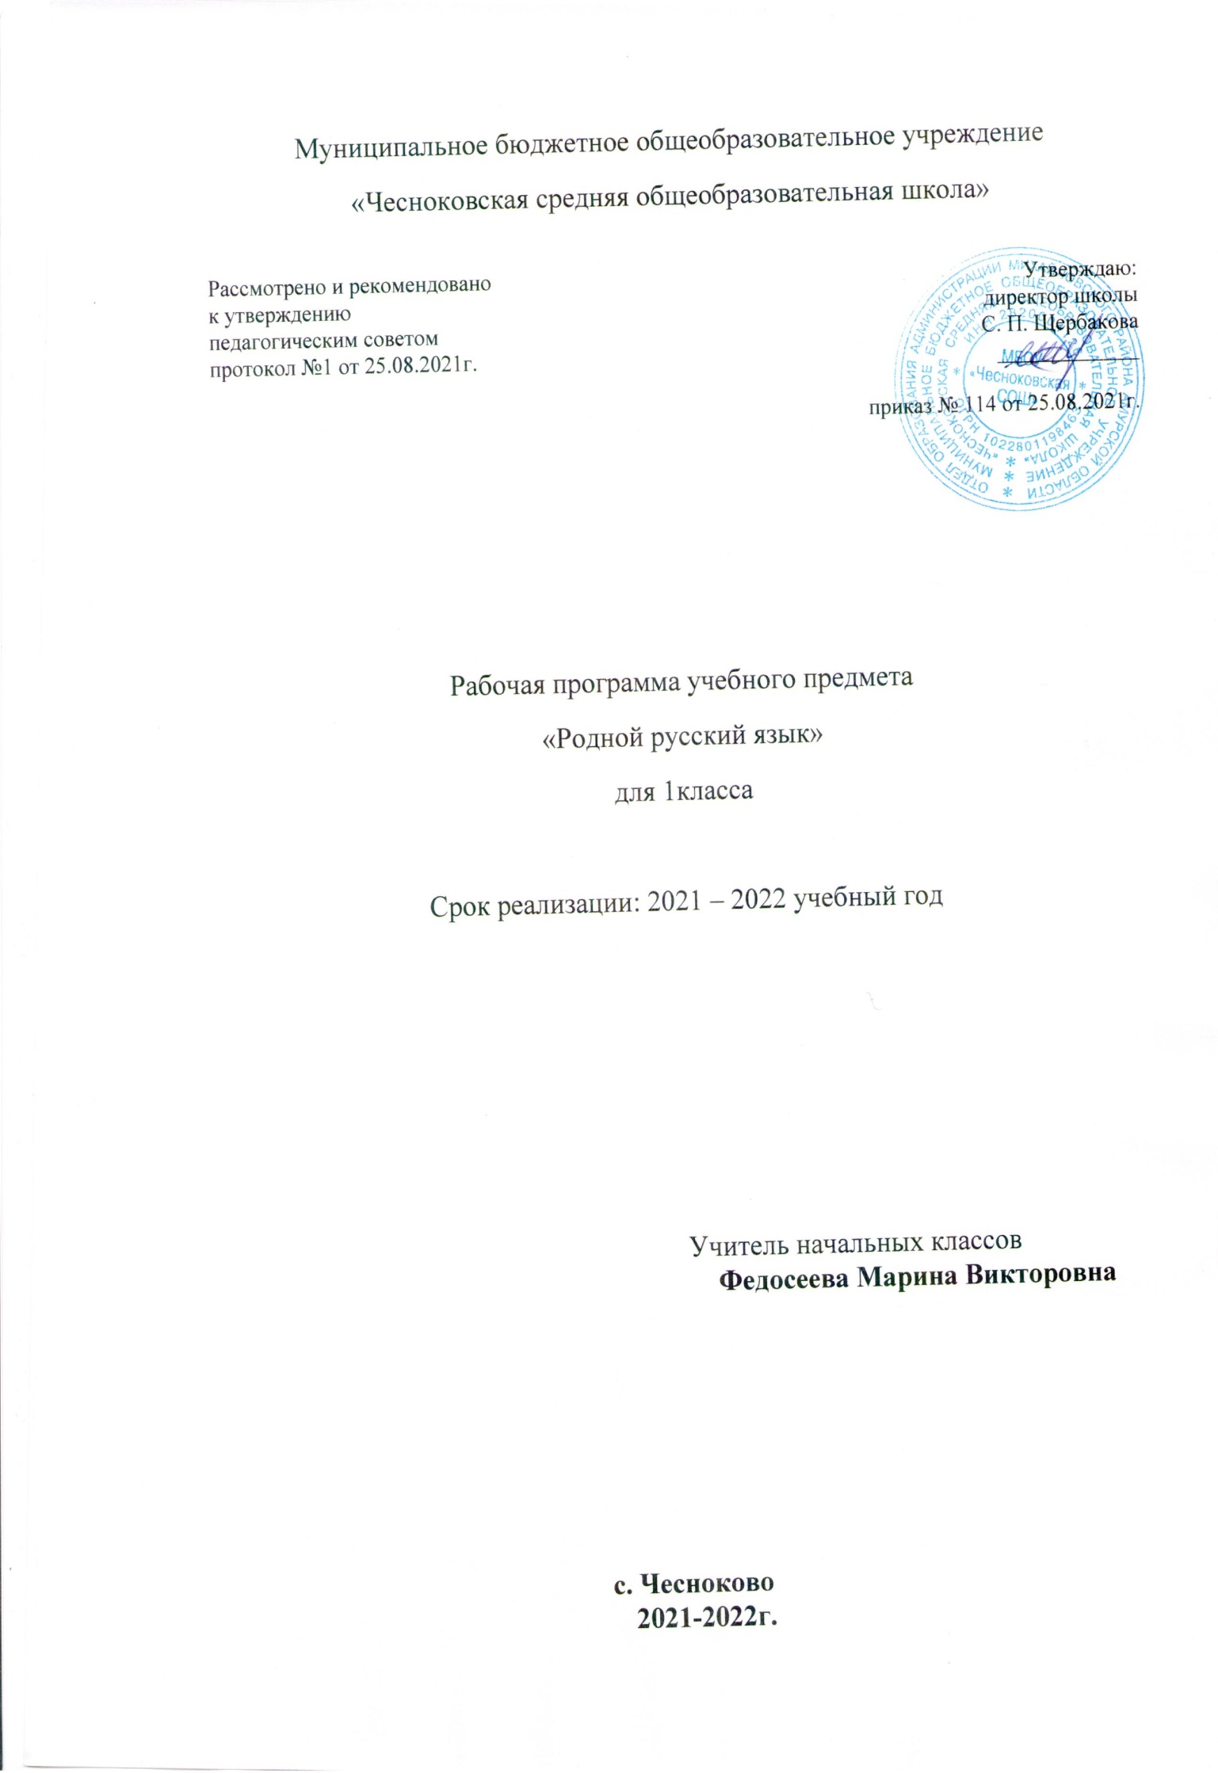
Пояснительная записка
Рабочая программа курса «Родной язык» разработана в соответствии с требованиями ФГОС НОО к результатам освоения данного курса и программы формирования универсальных учебных действий ООП НОО, а также с учётом специфики содержания и особенностей изучения данного предмета. Содержание курса реализуется с использованием ресурса учебника «Родной русский язык» 1 класс, авторы Александрова О.М., Вербицкая Л.А., Богданов С.И., Кузнецова М.И., Казакова Е.И., Петленко Л.В., Романова В.Ю., Ковган Т.В.
Целью преподавания учебного предмета «Родной язык» является воспитание ценностного отношения к родному языку как хранителю культуры, включение обучающихся в культурно-языковое поле своего народа, формирование первоначальных представлений о единстве и многообразии языкового и культурного пространства России, о языке как основе национального самосознания.
Программа по родному зыку составлена на основе требований к предметным результатам освоения основной образовательной программы, представленной в ФГОС НОО, и рассчитана на общую учебную нагрузку в объеме 16 часов.
Содержание учебного предмета «Родной язык»
Школьный курс русского родного языка опирается на содержание основного курса, представленного в образовательной области «Русский язык и литературное чтение», сопровождает и поддерживает его. Основные содержательные линии настоящей программы соотносятся с основными содержательными линиями основного курса русского языка в начальной школе, но не дублируют их и имеют преимущественно практико-ориентированный характер.
Целевыми установками данного курса являются:
-совершенствование у младших школьников как носителей языка способности ориентироваться в пространстве языка и речи, развитие языковой интуиции;
-изучение исторических фактов развития языка;
-расширение представлений о различных методах познания языка (учебное лингвистическое мини-исследование, проект, наблюдение, анализ и т. п.);
-включение учащихся в практическую речевую деятельность.
В соответствии с этим в программе выделяются следующие блоки:
Первый блок – «Русский язык: прошлое и настоящее» – включает содержание, обеспечивающее расширение знаний об истории русского языка, о происхождении слов, об изменениях значений общеупотребительных слов. Данный блок содержит сведения о взаимосвязи языка и истории, языка и культуры народа, сведения о национально-культурной специфике русского языка, об общем и специфическом в языках и культурах русского и других народов России и мира.
Второй блок – «Язык в действии» – включает содержание, обеспечивающее наблюдение за употреблением языковых единиц, развитие базовых умений и навыков использования языковых единиц в учебных и практических ситуациях; формирование первоначальных представлений о нормах современного русского литературного языка, развитие потребности обращаться к нормативным словарям современного русского литературного языка и совершенствование умений пользоваться словарями. Данный блок ориентирован на практическое овладение культурой речи: практическое освоение норм современного русского литературного языка (в рамках изученного); развитие ответственного и осознанного отношения к использованию русского языка во всех сферах жизни.
Третий блок – «Секреты речи и текста» – связан с совершенствованием четырёх видов речевой деятельности в их взаимосвязи, развитием коммуникативных навыков младших школьников (умениями определять цели общения, адекватно участвовать в речевом общении); расширением практики применения правил речевого этикета. Одним из ведущих содержательных центров данного блока является работа с текстами: развитие умений понимать, анализировать предлагаемые тексты и создавать собственные тексты разных функционально-смысловых типов, жанров, стилистической принадлежности.
Раздел 2. Язык в действии (10 часов)
Как нельзя произносить слова (пропедевтическая работа по предупреждению ошибок в произношении слов).
Смыслоразличительная роль ударения.
Звукопись в стихотворном художественном тексте.
Наблюдение за сочетаемостью слов (пропедевтическая работа по предупреждению ошибок в сочетаемости слов).
Раздел 3. Секреты речи и текста (6 часов)
Секреты диалога: учимся разговаривать друг с другом и со взрослыми. Диалоговая форма устной речи. Стандартные обороты речи для участия в диалоге (Как вежливо попросить? Как похвалить товарища? Как правильно поблагодарить?). Цели и виды вопросов (вопрос-уточнение, вопрос как запрос на новое содержание).
Планируемые результаты предмета «Родной язык»
Личностные результаты
У ученика будут сформированы:
- ценностное отношение к родному языку как хранителю культуры, понимание культурно-языкового поля своего народа;
- основы гражданской идентичности, своей этнической принадлежности представителя народа, гражданина России на основе первоначальных представлений о языке как основе национального самосознания.
- позитивное отношение к правильной устной и письменной речи как показателя общей культуры и гражданской позиции человека;
Ученик получит возможность для формирования:
– компетентности в реализации основ гражданской идентичности в поступках и деятельности на основе первоначальных представлений о единстве и многообразии языкового и культурного пространства России.
Метапредметные результаты
Ученик научится:
- ориентироваться в целях, задачах, средствах, условиях общения, осуществлять выбор адекватных языковых средств для успешного решения коммуникативных задач родной речи;
- строить монологическое высказывание, владеть диалогической формой родной речи;
- адекватно использовать речевые средства родного языка для планирования и регуляции своей деятельности.
Ученик получит возможность научиться:
- адекватно воспринимать предложения и оценку учителей, товарищей, родителей и других людей на основе понимания коммуникативных ресурсов родной речи.
Предметные результаты
Ученик научится:
Язык: прошлое и настоящее.
- распознавать слова с национально-культурным компонентом значения (лексика, связанная с особенностями мировосприятия и людьми; слова, обозначающие предметы и явления традиционного русского быта; фольклорная лексика);
- понимать значение фразеологических оборотов, отражающих русскую культуру, менталитет русского народа, элементы русского традиционного быта; уместно употреблять их в современных ситуациях речевого общения (в рамках изученного);
- понимать значение русских пословиц и поговорок, крылатых выражений; правильно их употреблять в современных ситуациях речевого общения (в рамках изученного);
- понимать значение устаревших слов с национально-культурным компонентом (в рамках изученного);
Язык в действии
- соблюдать принципы этикетного общения, лежащих в основе русского речевого этикета;
- различать этикетные формы обращения в официальной и неофициальной речевой ситуации;
- соблюдать на письме и в устной речи норм современного русского литературного языка (в рамках изученного)
Секреты речи и текста
- использовать различные приемы слушания и виды чтения (изучающее и поисковое) научно-познавательных и художественных текстов об истории языка и культуре русского народа;
- уместно использовать коммуникативные приемы устного общения: убеждение, уговаривание, похвала, просьба, извинение, поздравление;
- строить устные сообщения различных видов: развернутый ответ, ответ-добавление, комментирование ответа или работы одноклассника, мини-доклад;
Ученик получит возможность научиться:
- соблюдать нормы речевого взаимодействия при интерактивном общении на родном языке (sms сообщения, электронная почта, Интернет и другие виды и способы связи).
- выбирать слова из ряда предложенных для успешного решения коммуникативной задачи;
- осознанно и произвольно строить сообщения в соответствии с нормами устной и письменной родной речи.

Календарно-тематическое планирование по родному русскому языку 1 класс 17часов
(0,5 часа в неделю)

№ п/п | Тема урока | Элементы  содержания | Дата
 |  |  | План | Факт
Раздел 1. Русский язык: прошлое и настоящее – 4 часов
1-2 | Как писали в старину | Особенности оформления книг в Древней Руси: оформление красной строки и заставок. Практическая работа. Оформление буквиц и заставок | 14.01  21.01
3 | Дом в старину: что как называлось | Слова, обозначающие предметы традиционного русского быта: дом в старину (изба, терем, хоромы, светлица, горница, светец, лучина и т.д.). | 28.01
4 | Во что одевались в старину | Как называлось то, во что одевались в старину (кафтан, рубаха, сарафан, лапти и т.д) | 04.02
Раздел 2. Язык в действии – 6 часов
5 | Выделяем голосом важные слова | Роль логического ударения | 11.02
6 | Как можно играть звуками | Звукопись в стихотворном художественном тексте | 25.02
7-8 | Как сочетаются слова | Смыслоразличительная роль ударения | 04,  11.03
9-10 | Как сочетаются слова | Наблюдение за сочетаемостью слов (пропедевтическая работа по предупреждению 2 ошибок в сочетаемости слов). | 18.03  01.04
Раздел 3. Секреты речи и текста – 7 часа
11 | Что такое текст? Что такое предложение? | Текст состоит из предложений. Предложения в тексте 1 связаны по смыслу. Текст можно озаглавить. Сравниваем тексты | 08.04
12 | Как люди общаются друг с другом | Общение. Устная и письменная речь | 15.04
13 | Вежливые слова | Стандартные обороты речи для участия в диалоге (Как вежливо попросить? Как похвалить товарища? Как правильно поблагодарить? | 22.04
14 | Как люди приветствуют друг друга? | Учимся разговаривать друг с другом и со взрослыми. Диалоговая форма устной речи. | 29.04
15 | Зачем людям имена? | Имена в малых жанрах фольклора (в пословицах, поговорках, загадках, прибаутках) | 06.05
16 | Спрашиваем и отвечаем | Цели и виды вопросов (вопрос-уточнение, вопрос как запрос на новое содержание) | 13.05

